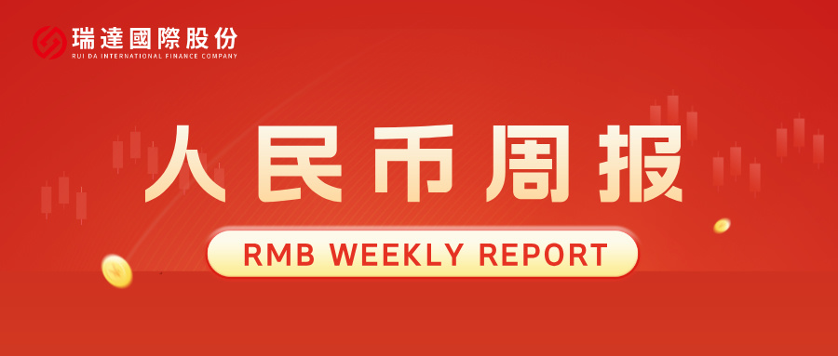

* **上周行情回顾**

周五（3月28日）美元兑人民币中间价报7.1752，调升11个基点，上周累计调升28个基点。港交所美元兑人民币期货主力合约CUSF2505收涨0.28%。新交所美元兑离岸人民币期货主力合约UCJ25收涨0.25%。

美元兑在岸人民币收报7.2637，美元兑离岸人民币收报7.2697，在当周分别上调148和上调180个基点。欧元兑人民币报7.8611、英镑兑人民币报9.4121、日元兑人民币报4.8234、澳元兑人民币报4.5725，在当周分别涨149、涨287、跌290和涨231个基点。

上周央行公开市场累计进行了17153亿元逆回购操作，当周央行公开市场有14117亿元逆回购到期，因此净投放3036亿元。

* **消息回顾**

1、《求是》杂志发表习近平总书记重要文章《朝着建成科技强国的宏伟目标奋勇前进》。文章指出，必须充分认识科技的战略先导地位和根本支撑作用，锚定2035年建成科技强国的战略目标，加强顶层设计和统筹谋划，加快实现高水平科技自立自强。

2、央行副行长宣昌能表示，当前，国内外环境正在进行深刻变化，全球供应链不断受到影响。中国国内经济结构也在不断调整。在不确定性加大的背景下，中国明确适度宽松的货币政策，将根据国内外经济金融形势，择机降准降息。

3、美国总统特朗普表示，将对所有未在美国制造的汽车征收25%的关税；将对制药行业和木材征收关税。25%的关税是在现有关税（目前汽车关税通常为2.5%）的基础上征收的。如果零部件是在美国生产的而整车不是，那么这些零部件将不受关税影响。汽车关税将于4月2日生效，将于4月3日开始征收。在许多情况下，征收的关税低于（其他国家）对美国的关税；汽车关税将是永久性的。

4、美联储威廉姆斯表示，关税的全面影响可能会在很长一段时间内逐步显现；需要关注数据以衡量关税的影响。货币政策的定位一直非常恰当；美联储当前的政策水平处于有利地位；预计经济将继续增长，但增速将低于去年。

* **相关图表**

**图表 1 美元兑人民币中间价**

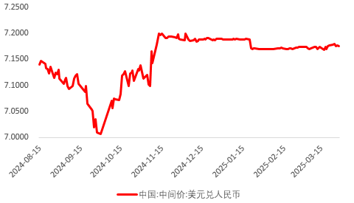

资料来源：Wind，瑞达国际

**图表 2 港交所美元兑人民币期货CUSF主连收盘价**

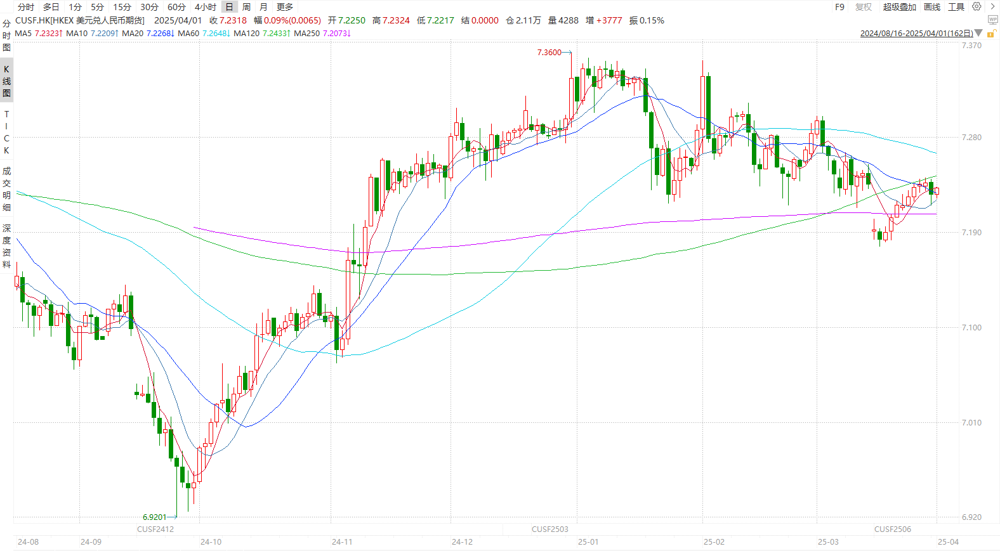

资料来源：Wind，瑞达国际

**图表 3 港交所美元兑人民币期货CUSF涨跌幅（%）**

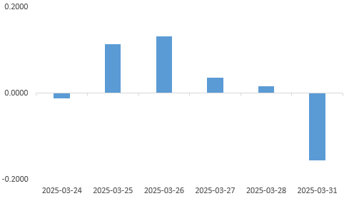

资料来源：Wind，瑞达国际

**图表 4 新交所美元兑人民币期货UC主连收盘价**

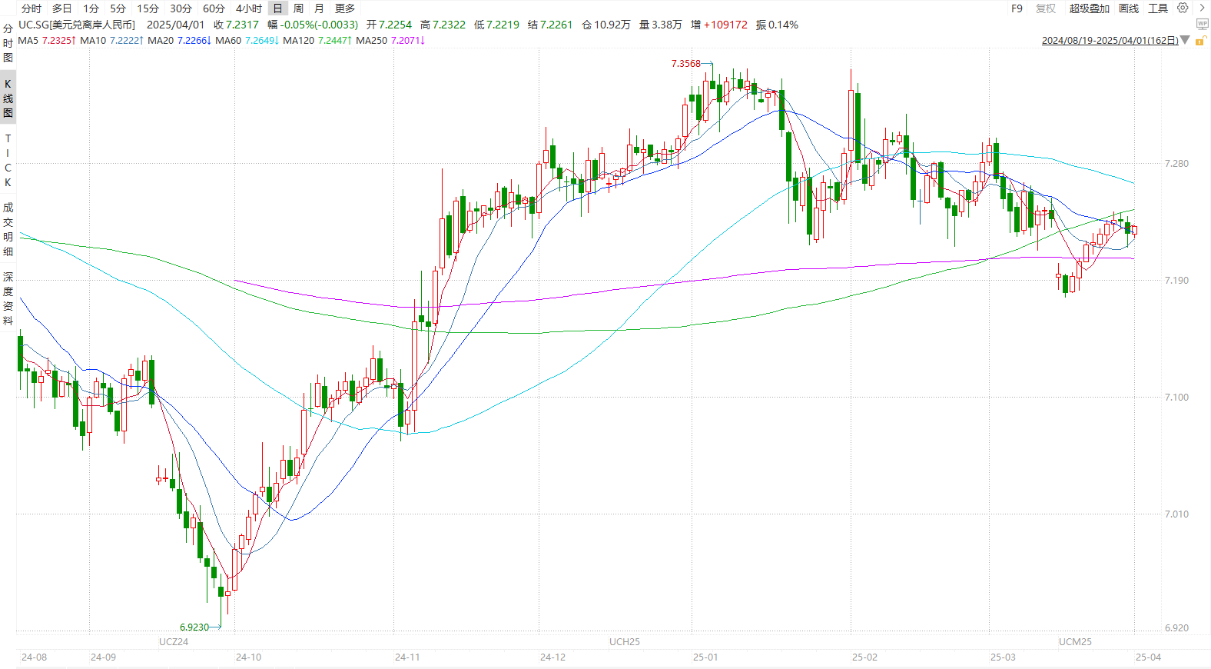

资料来源：Wind，瑞达国际

**图表 5 新交所美元兑人民币期货UC涨跌幅（%）**

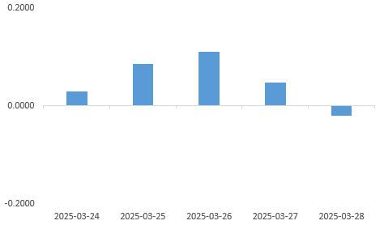

资料来源：Wind，瑞达国际

**图表 6 在岸、离岸人民币及价差**

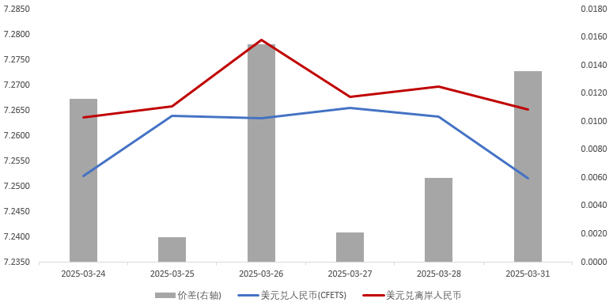

资料来源：Wind，瑞达国际

* **后市展望**

最新数据显示，美国2月核心PCE物价指数同比上涨2.8%，超过预期的2.7%和前值2.6%；环比则上涨0.4%，超出预期和前值0.3%，创2024年1月以来新高。数据引发市场对顽固通胀以及潜在滞胀的担忧，对美联储7月降息预期升温。此外，特朗普称，他将“很快”宣布药品关税，贸易战全面升级再度加剧了投资者对经济衰退的担忧，使得避险类资产走强。

国内方面，一季度央行货币政策例会建议加大货币政策调控强度，提高货币政策调控前瞻性、针对性、有效性，择机降准降息，这与此前政府工作报告基调一致，更加积极的宏观政策为稳定人民币打下基础。此外，3月我国制造业PMI录得50.5，延续回升趋势，生产活动进一步加快，产能持续优化，需求端也得到改善，支撑稳汇率目标实现。但在特朗普关税政策频频发布以及不确定性较大的背景下，市场担忧加剧，全球贸易端料承压，需进一步跟踪政策动态，预计美元兑人民币于7.25左右宽幅波动。

△ 免责声明

此报告由瑞达国际所编制。本报告采用之资料及意见均相信可靠及准确，但本公司并不对各分析或有关资料之可靠性及准确性作出全面性保证。本报告只供客户或读者作参考之用，客户或读者不应完全依靠本报告内容作为投资准则。

本报告之资料及意见如有任何更改，恕不另行通知。本报告并非及并无意图构成任何作价或招揽进行买卖本报告 提及的商品。本公司不会对任何因依靠本报告作出任何买卖而引致之任何损失承担任何责任。



24小时客服电话： 00852 - 25342000/86 - 13603059885

24小时传真电话： 00852 - 25632368

客服邮箱： cs@ruida- int . com

客服QQ： 203195058/2938472186

网址：www. ruida- int . com

地址: 香港湾仔菲林明道8号大同大厦17楼05 - 06室